VERSIÓN DE LA SESIÓN JURISDICCIONAL CON CARÁCTER DE RESERVADA DEL PLENO DE LA “LXI” LEGISLATURA DEL ESTADO DE MÉXICO, ERIGIDA EN GRAN JURADO DE SENTENCIA, CELEBRADA EL DÍA 5 DE DICIEMBRE DE DOS MIL VEINTITRÉS.

Presidenta diputada Karla Aguilar Talavera.

PRESIDENTA DIP. KARLA AGUILAR TALAVERA. …a las diputadas y los diputados de la LXI Legislatura y agradezco su interés en el desarrollo de estos trabajos. En términos de los artículos 99 de la Ley Orgánica del Poder Legislativo del Estado Libre y Soberano de México y 48 y 57 fracción I del Reglamento de este Poder Legislativo, esta sesión es de régimen jurisdiccional de carácter reservado y presencial.
Para la validez de la sesión, con sustento en los artículos 48 de la Constitución Política del Estado Libre y Soberano de México y 49 del Reglamento del Poder Legislativo del Estado Libre y Soberano de México, pido a la Secretaria verifique la existencia del quórum, abriendo para tal efecto el registro de asistencia, hasta por 5 minutos.
SECRETARIA DIP. VIRIDIANA FUENTES CRUZ. Ábrase el registro de asistencia hasta por 5 minutos.
(Registro de asistencia)
PRESIDENTA DIP. KARLA AGUILAR TALAVERA. Se solicita la presencia de todas las diputadas y diputados que se encuentran en el Recinto en este Salón de Pleno y asimismo, solicitamos al personal nos hagan el favor de avisarles para que bueno puedan presentarse aquí en el salón, gracias.
Solicito a la Secretaria que genere nuevamente la apertura del sistema con la finalidad de poder tomar asistencia de los diputados que van llegando y en ese sentido exista registro de su presencia.
SECRETARIA DIP. VIRIDIANA FUENTES CRUZ. Ábrase el sistema de asistencia hasta por 5 minutos.
(Registro de asistencia)
PRESIDENTA DIP. KARLA AGUILAR TALAVERA. Solicito a la Secretaria una vez más pueda abrir el sistema, con la finalidad de poder tomar la asistencia de todos los diputados presentes.
SECRETARIA DIP. VIRIDIANA FUENTES CRUZ. Ábrase el registro de asistencia hasta por 5 minutos.
(Registro de asistencia)
SECRETARIA DIP. VIRIDIANA FUENTES CRUZ. Se registra la asistencia de la diputada Beatriz García. ¿Algún diputado o diputada que falte de registrar su asistencia?
PRESIDENTA DIP. KARLA AGUILAR TALAVERA. Secretaria nuevamente solicite la apertura del sistema, con la finalidad de que se puedan registrar los compañeros que aún van llegando.
SECRETARIA DIP. VIRIDIANA FUENTES CRUZ. Ábrase el registro de asistencia hasta por 5 minutos.
(Registro de asistencia)
SECRETARIA DIP. VIRIDIANA FUENTES CRUZ. La Secretaría ha verificado la existencia del quórum, por lo tanto puede abrirse la sesión.
PRESIDENTA DIP. KARLA AGUILAR TALAVERA. Se declara la existencia del quórum y se abre la sesión, siendo las trece horas con quince minutos del día martes cinco de diciembre del año dos mil veintitrés.
HONORABLE ASAMBLEA:
El día 23 de noviembre del año en curso se recibió documento suscrito por parte de la quejosa en el juicio de amparo 1477/2022-4 por el que expresa posible impedimento y conflicto de intereses en la integración de la sección instructora de este gran jurado de sentencia, en consecuencia, sin prejuzgar y favorecer la transparencia e imparcialidad de la sección instructora celebraremos esta sesión en la que en su caso será elegido nuevo integrante de la sección instructora.
Pido a la Secretaría dé a conocer la propuesta del orden del día.
SECRETARIA DIP. VIRIDIANA FUENTES CRUZ. En el marco de lo establecido en los artículos 99 de la Ley Orgánica del Poder Legislativo del Estado Libre y Soberano de México, 57 fracción I del Reglamento del Poder Legislativo del Estado de México y 218 y 219 de la Ley de Responsabilidades Administrativas del Estado de México y Municipios y demás disposiciones jurídicas relativas y aplicables.
La propuesta de orden del día es la siguiente:
1. Acuerdo conducente en relación con escrito de solicitud de impedimento para integrar la sección instructora, formulado por la parte quejosa en el juicio de amparo 1477/2022-4.
2. Con base en los artículos 99 de la Ley Orgánica del Poder Legislativo del Estado Libre y Soberano de México y 218 de la Ley de Responsabilidades Administrativas del Estado de México y Municipios, presentación y en su caso, aprobación del procedimiento de insaculación.
3. Con sustento en los artículos 99 de la Ley Orgánica del Poder Legislativo del Estado Libre y Soberano de México y 218 de la Ley de Responsabilidades Administrativas del Estado de México y Municipios, en su caso, insaculación de diputada o diputado para integrar la sección instructora.
4. Clausura de la sesión.
PRESIDENTA DIP. KARLA AGUILAR TALAVERA. Pido a quienes estén de acuerdo en la propuesta que ha dado a conocer la Secretaria sea aprobada con el carácter de orden del día se sirvan levantar la mano. ¿En contra? ¿En abstención?
SECRETARIA DIP. VIRIDIANA FUENTES CRUZ. La propuesta de orden del día ha sido aprobada por unanimidad de votos.
PRESIDENTA DIP. KARLA AGUILAR TALAVERA. En cuanto al punto 1, me permito destacar que en cumplimiento de la ejecutoría pronunciada en el juicio de amparo 1477/2022-4 amparo en revisión 759/2022 y del incidente de una inejecución de sentencia 9/2023, así como las disposiciones jurídicas aplicables en sesión jurisdiccional de carácter reservado, celebrada el 21 de noviembre del 2023, la LXI Legislatura se constituyó en gran jurado de sentencia e integró la sección instructora de la cual por insaculación resultó integrante el diputado Elías Rescala Jiménez.
En este contexto el día 23 de noviembre del 2023 la Presidencia de la Legislatura recibió escrito firmado por parte de la quejosa en el amparo referido en el que argumenta lo que él considera un impedimento y conflicto de intereses para que el diputado integre la sección instructora.
Cabe destacar que el citado documento está a la vista de cada integrante de este órgano colegiado y será insertado en la versión y en los registros que proceda, por lo que pido a quienes estén por su dispensa de lectura se sirva levantar la mano. ¿En contra? ¿En abstención?
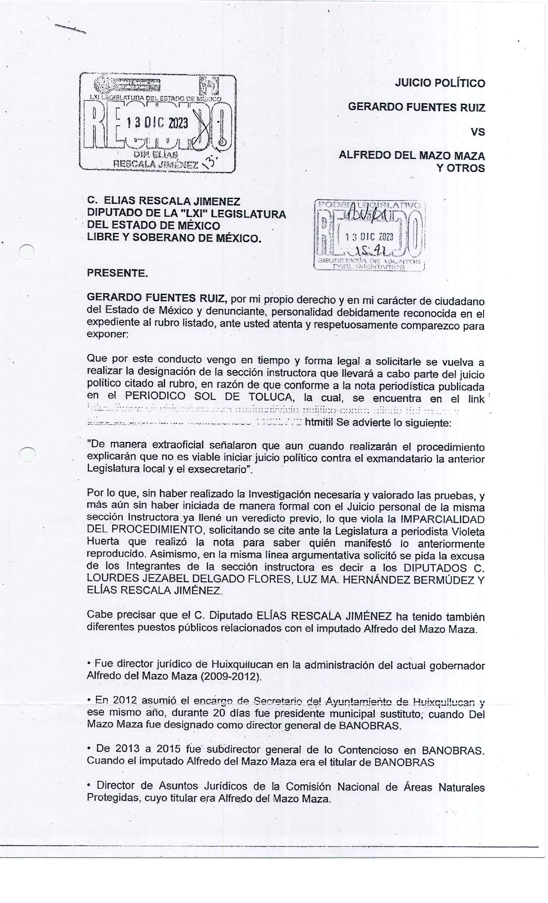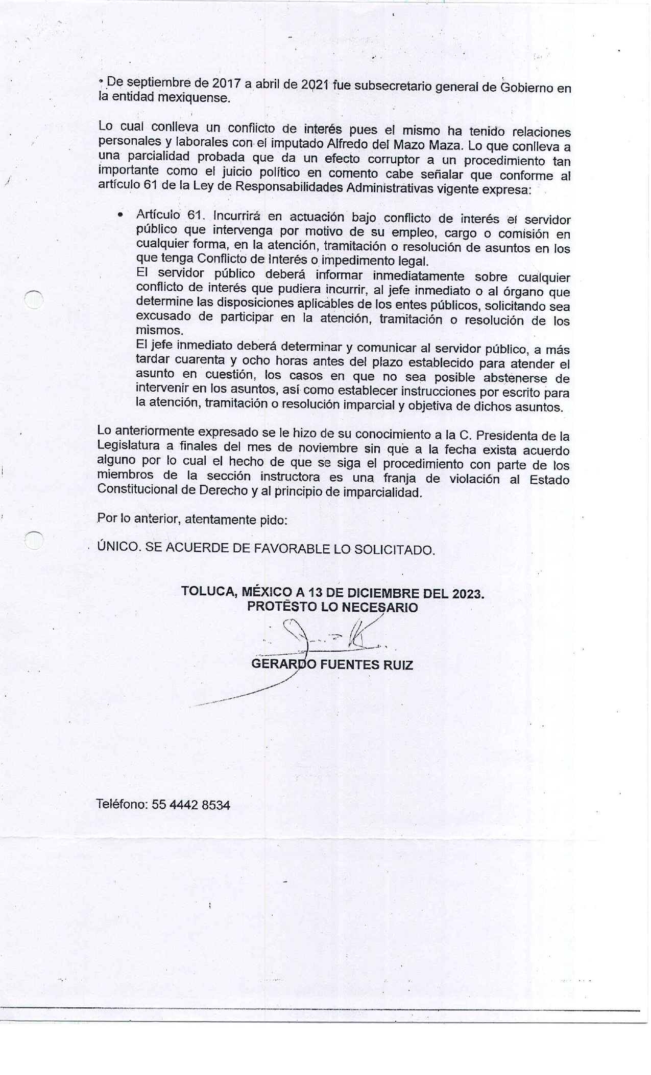
SECRETARIA DIP. VIRIDIANA FUENTES CRUZ. La propuesta ha sido aprobada por unanimidad de votos.
PRESIDENTA DIP. KARLA AGUILAR TALAVERA. Prosiguiendo con el desarrollo de los trabajos y sin prejuzgar abro la discusión en lo general de la solicitud presentada, sobre posible impedimento, únicamente de un integrante de la sección instructora y consulto a las y los diputados si desean hacer uso de la palabra.
El diputado Elías Rescala Jiménez ha enviado un escrito, que solicito de la manera más atenta a la Secretaria dé lectura.
SECRETARIA DIP. VIRIDIANA FUENTES CRUZ. Toluca, México a 5 de diciembre del 2023.
DIPUTADAS Y DIPUTADOS INTEGRANTES
DEL GRAN JURADO DE SENTENCIA
El día 23 de noviembre del 2023, la Presidencia de la Legislatura recibió escrito firmado por la parte quejosa en el amparo referido, en el que argumenta lo que él considera impedimento y conflicto de interés para integrar la sección instructora, en consecuencia, en atención a lo solicitado sin prejuzgar y con el propósito de favorecer el principio de imparcialidad que consagra el párrafo segundo del artículo 17 de la Constitución Política de los Estados Unidos Mexicanos y la mayor transparencia que en todo momento ha pugnado la soberanía popular.
Me excuso formalmente ante ustedes de integrar la sección instructora.
Es cuanto Presidenta.
PRESIDENTA DIP. KARLA AGUILAR TALAVERA. Se tiene por presentada formalmente la excusa para integrar la sección instructora que hace el diputado Elías Rescala Jiménez y continuando con el procedimiento pregunto en lo general a las diputadas y a los diputados si desean hacer uso de la palabra.
No habiendo oradores pido a la Secretaria abra el registro.
SECRETARIA DIP. VIRIDIANA FUENTES CRUZ. Ábrase el registro de votación hasta por 2 minutos.
(Votación nominal)
SECRETARIA DIP. VIRIDIANA FUENTES CRUZ. ¿Algún diputado o diputada que falte de registrar su voto?
La propuesta ha sido aprobada en lo general por unanimidad de votos.
PRESIDENTA DIP. KARLA AGUILAR TALAVERA. Sin prejuzgar se acuerda la aprobación en lo general y en lo particular de la solicitud y en consecuencia, se deja sin efecto la elección del diputado Elías Rescala Jiménez como integrante de la sección instructora, para los efectos procedentes y con fundamento en los artículos 99 de la Ley Orgánica del Poder Legislativo del Estado Libre y Soberano de México y 218 de la Ley de Responsabilidades Administrativas del Estado de México.
Con sujeción al punto 2 y con fundamento en los artículos 99 de la Ley Orgánica del Poder Legislativo del Estado Libre y Soberano de México y 218 de la Ley de Responsabilidades Administrativas del Estado de México y Municipios, la Secretaría dará cuenta del procedimiento que ha sido conformado para favorecer la insaculación de un integrante de la sección instructora.
SECRETARIA DIP. VIRIDIANA FUENTES CRUZ. Procedimiento de insaculación para integrar la sección instructora.
Los integrantes de la Legislatura erigida en gran jurado de sentencia realizarán bajo los principios de certeza, legalidad, imparcialidad, objetividad, independencia y máxima transparencia el procedimiento de insaculación de un integrante de la integración de la sección instructora, de conformidad con los artículos 99 y 100 de la Ley Orgánica del Poder Legislativo del Estado Libre y Soberano de México y 218 y 219 de la Ley de Responsabilidades Administrativas del Estado de México y Municipios.
1. Se harán 75 papeletas que contendrán el nombre de las y los 75 diputados integrantes de la Legislatura, de los cuales se descartarán 23, 17 correspondientes a diputadas y diputados relacionados con la denuncia, 4 que resultaron insaculados y 2 por escusas formuladas, uno de los cuales había sido insaculado y además hubo una solicitud de posible impedimento, todo lo anterior para cumplir con el principio de imparcialidad contenido en el artículo 17 de la Constitución Política de los Estados Unidos Mexicanos.
2. Las papeletas restantes se colocarán en una urna y se removerá para generar un nuevo orden aleatorio.
3. Una Secretaria de la Directiva tomará una papeleta, la leerá en voz alta y el nombre contenido en la papeleta será el integrante de la sección instructora.
Es cuanto Presidenta.
PRESIDENTA DIP. KARLA AGUILAR TALAVERA. Propongo a las diputadas y a los diputados el procedimiento de insaculación con el que se ha dado cuenta y les consulto si desean hacer uso de la palabra y en su caso, pido a la Secretaria registre a los oradores.
Abro la discusión en lo general del procedimiento de insaculación y pregunto a las diputadas y a los diputados si desean hacer uso de la palabra.
Con el propósito de recabar la votación en lo general, la Secretaría abrirá el sistema de votación hasta por 2 minutos, si alguien desea separar alguno de los puntos del procedimiento en lo particular sírvase indicarlo.
SECRETARIA DIP. VIRIDIANA FUENTES CRUZ. Ábrase el sistema de votación hasta por 2 minutos.
(Votación nominal)
PRESIDENTA DIP. KARLA AGUILAR TALAVERA. Adelante diputado Zamacona, claro que sí diputado se registra su voto a favor en el punto 1.
SECRETARIA DIP. VIRIDIANA FUENTES CRUZ. El procedimiento ha sido aprobado en lo general por unanimidad de votos.
PRESIDENTA DIP. KARLA AGUILAR TALAVERA. Se tiene por aprobado en lo general el procedimiento.
En atención al punto 3 y de conformidad con los artículos 99 de la Ley Orgánica del Poder Legislativo del Estado Libre y Soberano de México y 218 de la Ley de Responsabilidades Administrativas del Estado de México y Municipios elegiremos un integrante de la sección instructora mediante insaculación, por lo que pido a la Secretaría proceda a realizar los actos necesarios para ello.
SECRETARIA DIP. VIRIDIANA FUENTES CRUZ. La elección de un diputada o diputado de la sección instructora se llevará a cabo conforme al procedimiento determinado, para lo cual el nombre de cada diputada o diputado ha sido colocado en una papeleta que será depositada en la urna transparente que se encuentra en este estrado y posteriormente una Secretaria de la Directiva tomará una papeleta y el nombre que contenga corresponderá a la diputada o diputado que integrará la sección instructora, reiterando que con apego a los principios de transparencia e imparcialidad, las diputadas y los diputados relacionados con la denuncia de juicio político no participarán en este procedimiento.
Aguilar Talavera Karla Gabriela Esperanza, sí participa.
Aguirre Cruz Emiliano, no participa.
Aguirre Flores María del Rosario, sí participa.
Aldana Duarte Elba, no participa.
Álvarez Jasso Braulio Antonio, sí participa.
Álvarez Nemer Mónica Angélica, no participa.
Barberena Maldonado Silvia, sí participa.
Bonilla Jaime Juana, sí participa.
Buitrón Hermida Jaime, sí participa.
Burgos Hernández Anaís Miriam, no participa.
Cárdenas Rojas Myriam, sí participa.
Castelán Mondragón María Élida, sí participa.
Cervantes Sánchez Jaime, sí participa.
Cisneros Coss Azucena, no participa.
Correa Hernández Max Agustín, no participa.
Cortés Lugo Román Francisco, sí participa.
Cruz Cruz Marco Antonio, sí participa.
Dávila Vargas María de los Ángeles, sí participa.
De la Cruz Pérez Faustino, no participa.
De la Rosa Mendoza María del Carmen, sí participa.
Delgado Flores Lourdes Jezabel, fue insaculada la sesión pasada.
Elizalde Vázquez María del Rosario, no participa.
Escalona Piña Miriam, sí participa.
Esquer Cruz Iván de Jesús, sí participa.
Fierro Cima Luis Narcizo, sí participa.
Fuentes Cruz Viridiana, sí participa.
Galicia Salceda Adrián Manuel, sí participa.
García Sánchez Dionisio Jorge, no participa.
García Sosa Sergio, sí participa.
García Villegas Beatriz, no participa.
Gómez Cruz Brenda, sí participa.
González Aguirre Gretel, sí participa.
González Bautista Valentín, no participa.
González Ledezma Aurora, sí participa.
González Mejía Fernando, sí participa.
Granillo Velazco Mónica Miriam, sí participa.
Gutiérrez Martínez Nazario, no participa.
Hernández Bermúdez Luz Ma., fue insaculada la sesión pasada.
Hernández González Maurilio, no participa.
Izquierdo Rojas Jesús Gerardo, sí participa.
Jacob Rocha Enrique Edgardo, sí participa.
Jiménez Hernández Paola, sí participa.
Juárez Jiménez Alonso Adrián, sí participa.
Lamas Pombo Gerardo, sí participa.
Mejía García Leticia, sí participa
Mendoza Mondragón María Luisa, no participa.
Mercado Moreno Alicia, no participa.
Mercado Torres Edith Marisol, sí participa.
Montoya Márquez Isaac Martín, sí participa.
Morales Robledo Claudia Desiree, sí participa.
Moreno Mercado Jesús Isidro, sí participa.
Moya Bastón Martha Amalia, fue insaculada la sesión pasada.
Murillo Zavala Camilo, no participa.
Ortega Álvarez Omar, no participa.
Osornio Jiménez Evelyn, sí participa.
Parra Sánchez David, sí participa.
Ponce Elizalde Raúl, fue insaculado la sesión pasada.
Quiroz Fuentes Alfredo, sí participa.
Rescala Jiménez Elías, no participa.
Rojas Cano Francisco Brian, sí participa.
Rojas Hernández Yesica Yanet, sí participa.
Sánchez Coronel Cristina, sí participa.
Sánchez Holguín María Isabel, sí participa.
Santana Carbajal Mario, sí participa.
Santos Arreola Francisco Javier, sí participa.
Saroné Campos Abraham, sí participa.
Schemelensky Castro Ingrid Krasopani, sí participa. Excusamos también el nombre de la diputada Schemelensky Castro Ingrid Krasopani.
Sobreyra Santos María Monserrath, sí participa.
Ulloa Pérez Gerardo, sí participa.
Urbina Salazar Lilia, sí participa.
Vargas Cervantes Rigoberto, sí participa.
Vargas del Villar Enrique, sí participa.
Zamacona Urquiza Guillermo, sí participa.
Zepeda Hernández Martín, sí participa.
Zetina González Rosa María, no participa.
Solicitamos a la diputada Mónica Granillo pueda sacar el nombre de la persona que será parte de la sección instructora.
Con base en la insaculación que se ha realizado ha sido elegido para integrar la sección instructora el diputado Juárez Jiménez Alonso Adrián.
PRESIDENTA DIP. KARLA AGUILAR TALAVERA. Se solicita se registre la asistencia de la diputada Jezabel Delgado Flores y también de la diputada Alicia y del diputado Maurilio también, por favor.
En acatamiento del resultado de insaculación se acuerda con fundamento en los artículos 97 y 99 de la Ley Orgánica del Poder Legislativo del Estado Libre y Soberano de México y 218 de la Ley de Responsabilidades Administrativas del Estado de México y Municipios, queda integrada la sección instructora por las diputadas y los diputados Delgado Flores Lourdes Jezabel, Ponce Elizalde Raúl, Hernández Bermúdez Luz Ma., Moya Bastón Martha y Juárez Jiménez Alonso Adrián, para los efectos procedentes.
Asimismo, se aclara que en la sesión jurisdiccional reservada del día 21 de noviembre del año en curso, de integración de la sección instructora la referencia al artículo 98 de la Ley Orgánica de este Poder Legislativo es incorrecta y el fundamento que debe invocarse es el artículo 99 de la Ley Orgánica del Poder Legislativo del Estado Libre y Soberano de México, sustento principal con el artículo 218 de la Ley de Responsabilidades Administrativas del Estado de México y Municipios.
SECRETARIA DIP. VIRIDIANA FUENTES CRUZ. Los asuntos del orden del día han concluido.
PRESIDENTA DIP. KARLA AGUILAR TALAVERA. Registre la Secretaría la asistencia a la sesión.
SECRETARIA DIP. VIRIDIANA FUENTES CRUZ. Ha sido registrada la asistencia.
PRESIDENTA DIP. KARLA AGUILAR TALAVERA. Habiendo agotado los asuntos en cartera se levanta la sesión, siendo las trece horas con cuarenta minutos del día martes cinco de diciembre del año en curso y se pide a las y los diputados permanecer en su lugar para celebrar de inmediato la Sesión Deliberante.
SECRETARIA DIP. VIRIDIANA FUENTES CRUZ. Esta sesión ha quedado grabada en la cinta 002-reservada-LXI.

